挑战自我梦想飞扬
经济管理学院 徐 磊
徐磊，女，汉族，1991年6月生，共青团员，经济管理学院2010级国际经济与贸易专业学生。曾获二等优秀学生奖学金、三等优秀学生奖学金；荣获优秀团员荣誉称号。
2010年9月，带着无尽的欣喜，我走进了山东农业大学这所百年学府，并且在这里找到了我愿意为之奋斗一生的梦想。这三年多来，我一直积极主动地学习各类课程包括本专业国际经济与贸易方面的，辅修双专业法学方面的，以及自己所热爱的金融方面，在课余时间还积极发展多项爱好，自学各种金融知识，参加资格认证考试，也参加了一些社会实践，这段大学经历让我收获颇丰。
从高中跨入大学，我觉得最大的差别在于自我意识的觉醒，之前的生活和学习都是老师和家长在一路指引着你、监督着你，而大学，一切都变得看似更加自由，所以有人说“大学可以是求知的天堂，也可以是堕落的地狱，一切都看自己怎么把握”。诚然，没有了班主任的时刻监督，没有了高考的压力，每个初进入大学的人都会迷茫，我也不例外。在军训结束后，我开始适应大学生活，决定要让我的大学充实而有意义，但梦想不是空想产生的，所以在认真学习本专业课程外，我还时常跟着不同院系的同学听课，涉猎不同的学科。在一次偶然的机会，看到学校在组织金融知识大赛，便抱着好奇的心通过网络开始了解金融，此后，从纪录片《华尔街》、《公司的力量》，到电影《华尔街之金钱帝国》，再到财经新闻、股市，我对它的认识由浅入深、开始热爱，我知道，这会是我一生的所爱。
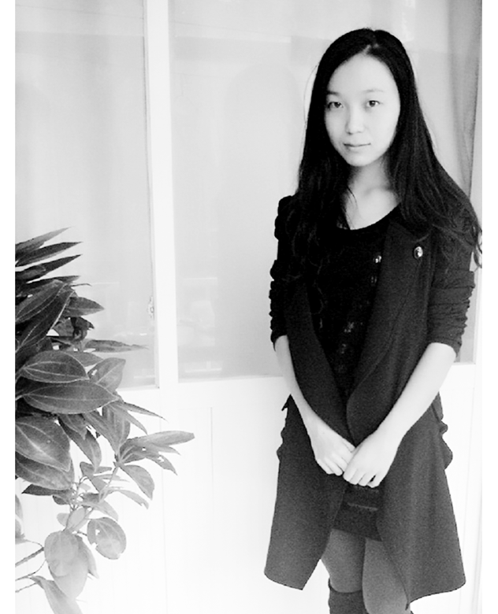
有了梦想，生活便由苍白变得多彩。学习上，我始终坚信“天道酬勤”，认真对待每一门课程，坚持课上认真听讲，课后积极复习，以期凭借自己普通的资质能够尽力取得令自己满意的成绩，大学毕竟是藏龙卧虎的地方，我发现自己很多地方需要向同学学习，成绩开始不尽如人意，但我一直坚持努力，并相信自己能屡败屡战、愈挫愈勇地在自己的人生道路上勇往直前。初入大学时，我成绩普通，经过我的努力，获得了2010-2011学年的三等优秀学生奖学金，并且在大一时，我参加了经济管理学院第一届新生辩论赛，并得到大家的认可，获得了“最佳辩手”的称号。在学习之余，考虑到未来的人生规划我开始学习证券和期货的相关知识，并且到渤海商品交易所做兼职工作以期了解更多的实际操作知识。步入大二之后，回想大一学年虽然自己已经较为努力的学习，但是成绩等各方面与自己的预期相差较大，对此我没有感到失败和沮丧，我只是感到自己需要更加勤奋。在新学年的学习中，我更加认真的学习每一门课程，终于通过我的努力，我的成绩又有了一定的进步，在2011-2012学年的综合测评中，以专业第四的成绩获得了二等优秀学生奖学金，并且获得了“优秀团员”的称号。而且在课余时间通过自己的努力，用大一下学期和大二一学年的时间，通过了证券从业资格全部五门课程的考试和期货从业资格的两门考试，分别取得了证券和期货从业资格证和国家计算机二级证书。进入大三学年后，我一方面继续认真努力的学习学校的课程和准备剑桥商务英语的考试，另一方面开始了解研究生考试，并开始为未来的考研做准备，在我的努力下，我再次在2012-2013学年的综合测评中，以专业第四的成绩获得了优秀学生二等奖，并且又一次获得了“优秀团员”的称号，并且为研究生考试也做了一定的准备工作。现在进入大四学年，我的主要精力集中在为考研做准备上，但是我会兼顾到平时课程的学习，对任何课程都不会放松。走上考研这条路，前面等待我的很可能是残酷的失败，但是我仍然愿意全力以赴、勇往直前的走下去，我坚信自己能决定自己的未来。
实践是检验学习成果的重要途径。在大学期间的实践方面，我积极参加学校、学院和班级的活动。在渤海证劵交易所利用课余时间兼职工作期间，通过实际的操作，我掌握了现货期货的实际做盘知识，实现了理论与实践的衔接，让我收获良多。2011-2012学年，通过实际调研、网络搜索等多种方式我获得了大量的信息，撰写了调查报告《关注空巢老人》，并被评为校级优秀社会实践调查报告。实践与理论相结合的学习方式，我相信能让我的能力素质得到进一步的提升
回顾过去的日子，我感激陪我一路走来的老师和同学，他们的关心和鼓励给了我无尽的动力，这三年多我确实成长了很多，但也仍然存在很多不足，我会继续充实自己，提高自己，不断的学习进步。人生还会有很会有很多挑战，但是我相信，只要不断努力下去，一定会变成更优秀的自己！
【师长点评】
徐磊同学自入校以来，一直严格要求自己，自觉遵守校规校纪，学习态度认真，成绩优秀，多次荣获奖学金，积极参与社会实践活动，各项素质全面发展，尊敬师长，团结同学，积极参与班级组织的文体活动，具有较高的同学威望。
经济管理学院党委副书记、副院长李卫东

